BAROMETAR KONKURENTNOSTI

Upravljanje rizikom i COVID-19: možemo li bolje?

Piše: Ivica Brkljača Zagreb, 29.4.2020.

Više od mjesec dana u Hrvatskoj se provode stroge protuepidemijske mjere. Iako je epidemiološka situacija u Hrvatskoj osjetno bolja nego u većini europskih zemalja, mnoge od njih ranije su počele s popuštanjem mjera te su javnosti i poduzetnicima predstavile plan kada će i kako popustiti i ostatak mjera. Vlada RH u prošli je četvrtak predstavila plan za reaktiviranje dijela gospodarskih i društvenih djelatnosti i aktivnosti u Republici Hrvatskoj; iako bi se moglo naći mnogo opravdanih zamjerki, valja pohvaliti činjenicu da je ipak napravljen i predstavljen plan ukidanja određenih ograničenja kako bi poduzetnici na vrijeme mogli planirati ponovno pokretanje svojih poslovnih aktivnosti.

Koja je naša strategija borbe protiv novog koronavirusa?

No, ono što cijelo vrijeme ostaje nedorečeno jest koja je točno naša strategija borbe protiv novog koronavirusa? Nevjerojatna je lakoća kojom se odlučilo pogasiti gotovo sve gospodarske djelatnosti koje nisu od esencijalne važnosti te ljudima narediti da ostanu doma, a da tjednima nakon toga mi još uvijek ne znamo na koji ćemo se točno način boriti s ovom pandemijom.

Nikakav dokument, nikakva strategija nije objavljena pa da javnost zna što može očekivati i čemu se nadati. Novi koronavirus će, po svemu sudeći, ostati dugo među ljudima (u nekoliko mjeseci zašao je u gotovo svaki kutak zemlje), a svima je jasno kako karantena ne može ostati trajni i jedini odgovor na ovu ugrozu.

Kada je Tomas Pueyo (inače amater, a ne profesionalni epidemiolog) objavio članak „Koronavirus: Čekić i Ples“ u kojemu je iznio svoje viđenje toga kako izgleda dobra strategija za borbu protiv koronavirusa, mnoge su vlade svijeta upravo „izravnavanje krivulje“ oboljelih postavile kao svoj plan i cilj. Tako je svrha karantene postala izravnavanje krivulje oboljelih kako bi se broj zaraženih razvukao na što dulje razdoblje, a sve s ciljem da se naglo ne optereti zdravstveni sustav. Naime, ako se preoptereti zdravstveni sustav, svi pacijenti neće dobiti adekvatnu njegu pa će umirati i oni koji inače ne bi umrli. Dakle, uvođenje karantene trebalo bi spriječiti nagli porast zaraženih kako bi zdravstveni sustav mogao svakom pacijentu mogao pružiti adekvatno liječenje.

Takvo je objašnjenje preuzela i naša vlada. Zvonimir Frka Petešić, predstojnik Ureda predsjednika Vlade, u Dnevniku HRT-a kazao je kako se Hrvatska strategija oslanja na izbjegavanje naglog porasta epidemije jer brzo povećanje broja oboljelih znači i kolaps sustava. Priložio je i grafikon (slika 1) te kazao kako je strategija Stožera, Ministarstva zdravstva i Vlade usporiti rast epidemije te istovremeno podizati broj kreveta, a sve s ciljem da se izbjegne kolaps zdravstvenog sustava.
Slika 1. Cilj karantene
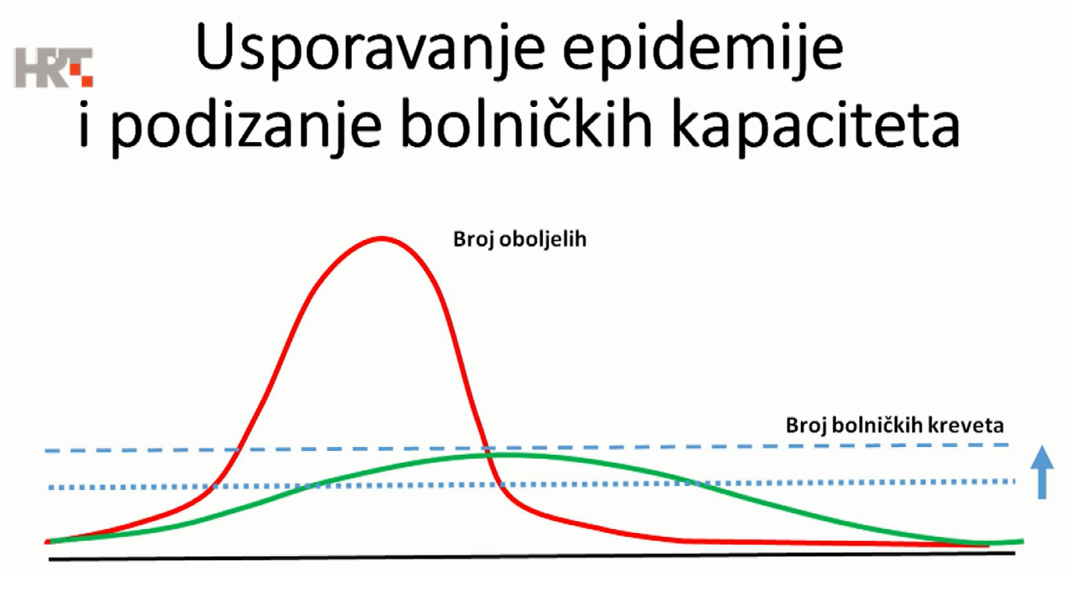
Izvor: HRT

Takva se strategija čini razboritom i opravdanom, no time dolazimo do prvog problema. Hrvatska, naime, ima izrazito mali broj oboljelih od COVID-19, a u niti jednom trenutku broj teško oboljelih kojima je bilo potrebno intenzivno liječenje nije bio značajan. Onih s najtežim oblikom bolesti, kojima je trebala mehanička ventilacija pluća (respiratori), niti na vrhuncu epidemije nije prelazio više od tridesetak. S obzirom na činjenicu da hrvatski zdravstveni sustav na raspolaganju ima više od 800 respiratora, što je ministar zdravstva više puta istaknuo – a Hrvatska se priključila javnoj nabavi Europske komisije gdje računamo na još 150 do 200 novih respiratora – to znači da stupanj iskorištenosti kapaciteta s najtežim COVID pacijentima niti u jednom trenutku nije dosegao niti 5 posto postojećih zdravstvenih kapaciteta.

Hrvatska je rano uvodila vrlo stroge protuepidemijske mjere. U jednom se trenutku, prema Oxfordovom monitoru državnih reakcija (eng. The Oxford COVID-19 Government Response Tracker), Hrvatska nalazila u svjetskome vrhu prema snazi restrikcija. Samo po sebi to nužno ne znači da su mjere bile potpuno neopravdane, ali jasno pokazuje kako su u potpunom neskladu s proklamiranom strategijom borbe s novim koronavirusom (više nalikuje strategiji potpune supresije virusa, što je najradikalnija i najskuplja opcija, nego strategiji izravnavanja krivulje u cilju sprečavanja kolapsa zdravstvenog sustava).

Spomenimo ovdje još jednu stvar: iako se Stožer i Vlada vole pohvaliti kako su vrlo transparentni u izvješću svih novosti i okolnosti oko pandemije, činjenica je da HZJZ filtrira količinu i širinu podataka koje dijele s javnosti, dostupne podatke kontinuirano objavljuje u nestrukturiranom i neprikladnom obliku za strojnu obradu, a na zahtjev zainteresirane javnosti odbija ih dati. Takvo ponašanje sasvim sigurno nije u skladu s proklamiranom transparentnošću odnosno s praksama koje vladaju u drugim članicama EU.

Rizike treba osvijestiti i njima upravljati, a ne ih u potpunosti izbjegavati

Nevjerojatno je kojom su lakoćom mnoge zemlje uvele u modernoj povijesti nikad ranije zabilježen lockdown zemlje, nedefiniranog roka trajanja, kao odgovor na pandemiju virusa za koji se znalo da nema izrazito veliku smrtnost kao neki drugi raniji virusi poput SARS-a, MERS-a ili Ebole, no može izazvati preopterećenost bolničkog sustava ako se ne poduzmu nikakve mjere.

Naime, neki pokušavaju nametnuti narativ kako postoje samo dvije opcije: 1) ne učiniti ništa (pustiti virus da brzo „prođe“ kroz stanovništvo), ili 2) uvesti karantenu i potpunu zabranu kretanja. To je, dakako, potpuno pogrešno jer postoji i čitav niz drugih opcija tj. mogućnosti odvijanja koliko toliko normalnog života uz uvođenja određenih obveznih protuepidemijskih mjera, poput obvezne dezinfekcije ruku na svakom ulazu, redovite dezinfekcije radnih površina, obveznog nošenja maski u javnosti, držanja fizičke distance i sl., a koje vjerojatno mogu biti jednako učinkovite u kontroli širenja epidemije (uz puno manje ekonomske i svake druge troškove i posljedice koje sa sobom nosi karantena).

Isto tako, ako se znalo da je COVID-19 najopasniji upravo za stariju populaciju, postavlja se pitanje zašto se sva pažnja nije usmjerila na maksimalnu izolaciju i zaštitu starijih i bolesnih, a ne na kompletni lockdown stanovništva? U Europi se polovica svih smrti od koronavirusa dogodila u staračkim domovima.

Na slici 2 možemo vidjeti distribuciju preminulih prema dobnim grupama na primjeru Italije. Uočite kako su mlađi od 50 godina činili svega 1,1% svih smrti od koronavirusa u Italiji, odnosno 98,9% preminulih bilo je starije od 50 godina; čak su i svi mlađi od 60 godina činili manje od 5% ukupnog broja preminulih. Gotovo potpuno ista dobna razdioba preminulih je u Švedskoj, zemlji koja je odabrala drukčiji, svoj način borbe protiv pandemije. Očito je, dakle, kako kolaps zdravstvenog sustava može izazvati samo rapidno širenje epidemije COVID-19 među starijom i bolesnijom (u Italiji je 82% preminulih imalo 2, 3 ili više komorbiditeta) populacijom.

Slika 2. Preminuli od koronavirusa (COVID-19) u Italiji do 24. travnja
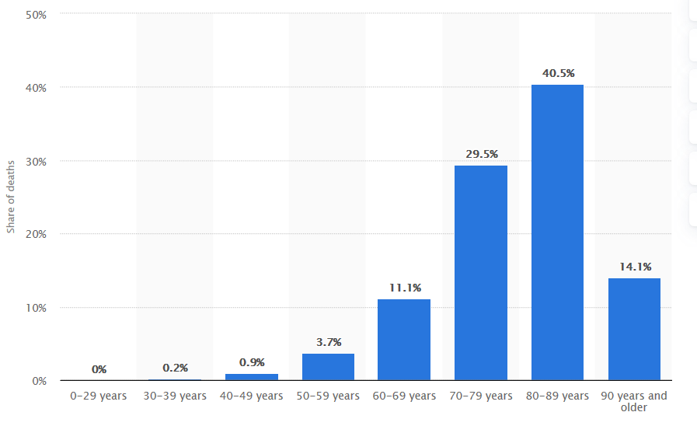
Izvor: Statista

Nažalost, stvorila se prevelika panika i strah, mediji iz minute u minutu broje novozaražene i izvještavaju o svakoj novoj žrtvi, a u takvoj situaciji smireno, razborito i racionalno razmišljanje nema osobitu „prođu“. Svaka (taman i jedna) žrtva novog koronavirusa postaje neprihvatljiva. Traži se potpuna eliminacija rizika oboljenja, ne shvaćajući da je takvo što nerazumno pa čak i nemoguće bez širokog otvaranja vrata drugim rizicima.

Primjerice, iako ne razmišljamo puno o tome, naša je svakodnevnica ispunjena kojekakvim rizicima i opasnostima. Većinu njih čak i možemo izbjeći, ali svejedno ih prihvaćamo jer mislimo da su vrijedni preuzimanja, naročito kad učinimo sve da vjerojatnost negativnog ishoda bude toliko mala da o njoj niti ne mislimo.

Primjerice, svaki prelazak ceste za pješaka je rizičan pothvat (jer automobil nas može ozlijediti, pa čak i usmrtiti). No, taj rizik možemo drastično umanjiti ako kumulativno odradimo ova 3 koraka: 1) cestu prelazimo samo na pješačkom prijelazu, 2) prelazimo samo kada nam na semaforu svijetli „zeleno“, 3) uložimo dodatan oprez pa na „zeleno“ ne krećemo automatski (gledajući u smartphone) već pazeći da svi vozači poštuju prometnu signalizaciju i da prema nama ne juri kakvo vozilo. Na taj se način snažno umanjuje rizik, toliko da se usporedba s pretrčavanjem prometne ceste preko neoznačenog područja ne može smatrati istom radnjom (iako se u oba slučaja radi o prelasku ceste).

Dakle, ljudi svjesno prihvaćaju rizik, ali i njime upravljaju i nastoje ga umanjiti. Primjerice, ulazak u automobil i izlazak na prometnu cestu predstavlja radnju koja može rezultirati smrtnim ishodom ili doživotnom invalidnošću. U Hrvatskoj tako svake godine preko 300 ljudi pogine u prometu, a nekoliko puta toliko ih dodatno teško strada. Svake godine. Unatoč tome, ljudi i dalje svjesno sjedaju u automobile. A ne vidimo niti pozive da se zabrani vožnja cestama, iako bismo time spasili jako puno života.

Zašto je tome tako; zar nam ti životi nisu bitni? Naravno da su bitni, ali procjena je da nam cestovni promet donosi toliko puno koristi da „vrijedi“ svih tih mogućih neželjenih posljedica (smrtnih ishoda). Zato umjesto zabrane vožnje i potpunog izbjegavanja rizika pogibije u prometu, biramo upravljati rizikom i racionalno ga smanjiti koliko je to moguće. Tako smo kao društvo odredili: 1) da će postojati ograničenje dopuštene brzine na cestama jer neprimjerena brzina jedan je od najvećih uzroka pogibije na cestama, 2) da je za vozila svake godine obvezan tehnički pregled kako bismo bili sigurni da su sva vozila na cestama ispravna, 3) da je zabranjeno upravljanje vozilom u alkoholiziranom stanju, 4) da je obvezno korištenje sigurnosnih pojaseva, 5) da ćemo ulagati u održavanje cesta kako bi bile sigurnije itd. Nismo, dakle, zabranili cestovni promet, ali smo poduzeli puno različitih mjera kako bismo rizike smanjili na prihvatljivu razinu.

Nekih rizika pak nismo svjesni, a trebali bismo biti. Primjerice, većina nije svjesna koliko je „obična gripa“ zapravo smrtonosna bolest: prema podacima WHO-a, sezonska gripa godišnje odnese do 650 tisuća života u svijetu, a još 5 milijuna ljudi treba intenzivno liječenje. Svaka je godina drukčija po smrtnosti; primjerice, prema jednoj studiji, u Italiji je tijekom sezone gripe 2013./14. umrlo oko 7000 osoba, tijekom 2015./16. oko 15.000, a 2016./2017. čak 25.000 ljudi. Slični su podaci i za Njemačku za koju se procjenjuje da je u razdoblju od 1985.-2001. godišnje od sezonske gripe umiralo između 6900 i 13.600 ljudi, a kada cirkulira teži oblik virusa poput onog 2017./2018. tada umre oko 25.000 ljudi. To su vrlo velike brojke, no s obzirom da je gripa „oduvijek“ s nama, ne percipiramo je kao toliko opasnu i toliko se benevolentno odnosimo prema njoj da se većina ljudi niti ne cijepi (iako su cjepiva većini ljudi dostupna).

U Hrvatskoj je prošle godine službeno registrirano ukupno 61.080 oboljelih od gripe. Umrlo ih je 117, no stvarni je broj i puno veći od toga. HZJZ procjenjuje da u Hrvatskoj zbog gripe umire do 500-tinjak osoba godišnje, od kojih samo manji broj bude i službeno prijavljen. I gripa može izazvati ogromno opterećenje zdravstvenog sustava; za težih su sezona pojedine bolnice na rubu kapaciteta pa je, primjerice, jedinica intenzivne njege na Klinici za infektivne bolesti Fran Mihaljević u siječnju prošle godine bila prepuna, a zbog velikog broja pacijenata i komplikacija uzrokovanih gripom, svi respiratori u bolnici bili su zauzeti. No, o tome se puno čak niti ne govori, a kamoli da zbog gripe uvedemo lockdown – iako bismo tim potezom spasili veliki broj života.

Broj umrlih od gripe znatno oscilira svake godine i puno je veći za jako teških sezona. Primjerice, predsjednik Milanović u intervjuu za N1 primijetio je kako smo u siječnju 2017. imali nevjerojatan skok smrtnosti, vjerojatno zbog gripe, a da nitko zbog toga nije trepnuo, a kamoli dizao paniku („Ima puno stvari za koje nemamo odgovore, ali prelazimo preko njih i nastavljamo živjeti. U siječnju 2017. izračunato je da je broj umrlih bio 6500 u tom mjesecu. Međutim siječanj godinu dana ranije 4500 ljudi. Od čega? 2500 ljudi više. Prometne nesreće, samoubojstva, nije ih bilo. Dvije tisuće ljudi je umrlo više od nekog prosjeka. To je zastrašujuća brojka i to smo znali i nitko nije reagirao. To je vjerojatno bila epidemija teže gripe, jer u tim sezonskim prolapsima uvijek više umire i tako se izračunava jer mi ne testiramo na gripu. Ali kad vidiš da ti je u jednom razdoblju umrlo 45 posto više ljudi nego što je normalno u desetogodišnjem prosjeku u tom mjesecu umire, nešto se dogodilo, ne znamo što.“).

Na slici 2 možemo vidjeti o čemu je Predsjednik govorio. Broj umrlih u Hrvatskoj u siječnju 2017. u usporedbi sa siječnjem 2016. bio je 42% viši, a čak i u odnosu na višegodišnji prosjek bilo je 35% više umrlih. I u veljači 2017. bilo je gotovo 700 više umrlih u odnosu na veljaču 2016., tako da je u cijeloj 2017. godini bilo 3,8% više umrlih nego u prethodnoj godini.

Slika 3.
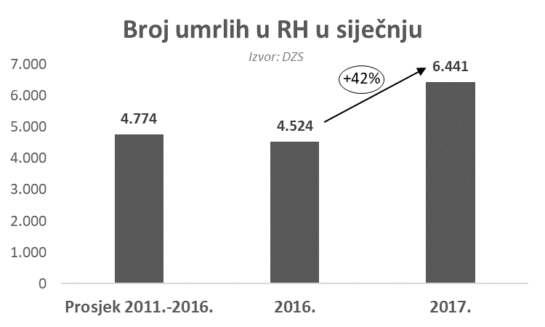

U dva mjeseca umre nam 2250 ljudi više od prosjeka i to jedva da i primijetimo, a sada svaka žrtva od COVID-19 postaje neprihvatljiva i traži se potpuni lockdown stanovništva. To su te nelogičnosti na koje valja obratiti pozornost.

Poanta je da rizicima treba upravljati, a ne ih u potpunosti izbjegavati – naročito kad ih se ne može potpuno eliminirati već samo zamijeniti za druge rizike. Naime, karantenom pokušavamo eliminirati rizik neobuzdanog širenja epidemije, no s druge strane otvaramo široka vrata drugim rizicima. Karantena je ne samo ekonomski najskuplji oblik epidemioloških mjera, već otvara i čitav set drugih društvenih i zdravstvenih problema.

Primjerice, pitanje je koliko će zdravlje ljudi biti ugroženo u dugom roku s obzirom da je zdravstveni sustav dobrim dijelom prestao obavljati dio svojih uobičajenih funkcija (u smislu odgoda ne-hitnih operacija, odgoda zakazanih pregleda i sl.) radi iščekivanja navale covid pacijenata (koji se nije dogodio). Hrvatska je i do sada bila jedna od najgorih u EU po ranoj dijagnostici karcinoma i visokoj stopi smrtnosti, a glavni hrvatski onkolog tvrdi kako će broj preminulih od raka u idućim mjesecima biti jednak broju ljudi čiji su životi spašeni od koronavirusa. Iz psihijatrijske bolnice Vrapče i zagrebačke Hitne pak dolaze vijesti kako bilježe porast broja suicidalnih osoba, a potrošnja lijekova poput antipsihotika, hipnotika, antidepresiva i bezreceptnih lijekova za smirenje porasla je za gotovo deset posto. Tek ćemo vidjeti kako će dugotrajni boravak u zatvorenom prostoru utjecati na naše imunološke sustav, a što se događa s obiteljskim nasiljem među četiri zida, ima li porasta u konzumiranju kojekakvih opijata i sličnim stvarima teško je i spekulirati.

Što se tiče posljedica koje će ovakav način borbe protiv pandemije ostaviti na ekonomiju, one su sve samo ne zanemarive, a opravdanje na bazi moralne ucjene („Ekonomija može pričekati, ovo je borba za živote, nemoralno je o tome sada uopće pričati!“) potpuno je pogrešno. Primjerice, istraživanja jasno pokazuju kako gospodarski rast u nisko i srednje razvijenim državama (kojega sada neće biti ili će biti pad) smanjuje smrtnost novorođenčadi i rodilja, smanjuje smrti uzrokovane nasiljem i nemirima, znatno produžuje životni vijek itd. Nadalje, najveće svjetske prehrambene kompanije i instituti već su upozorile kako bi zatvaranje granica, trganje dobavnih lanaca i otežani transport roba moglo rezultirati udvostručenjem broja gladnih u svijetu. Sav napredak koji smo kao čovječanstvo postigli u posljednjih nekoliko desetljeća, a primjerice broj onih koji žive u ekstremnom siromaštvu prepolovljen je u 25 godina, tako bi u svega nekoliko mjeseci mogao biti poništeno.

Hrvatska ne bi trebala doživjeti tako ekstremne posljedice, no sasvim ćemo sigurno imati rast broja nezaposlenih, porast broja osoba koje žive u riziku od siromaštva (posljednjih se godina, dok je gospodarstvo raslo, taj broj kontinuirano smanjivao), snažan rast javnoga duga (previsoka zaduženost može rezultirati sporijim gospodarskim rastom u budućnosti, iseljavanjem stanovništva, padom standarda javnih usluga uključujući javno zdravstvo) itd. Sve će to, uz ostale neželjene socijalne i psihofizičke efekte karantene, imati silne posljedice na ljudske živote.

Zaključno

Ovo je odavno prestao biti samo epidemiološki problem. Onog trena kad se odlučilo pozatvarati većinu gospodarskih djelatnosti u zemlji i ljude „potjerati“ u kuće, otvorio se „naramak“ drugih problema koje su pozvani rješavati stručnjaci ostalih struka. Struku treba slušati, da, no odluke o strategijama borbe protiv virusa uvijek moraju biti političke i nema smisla slijediti samo ono što govore stručnjaci jedne struke već valja odvagivati različite stručne perspektive i informacije.

Kao što smo rekli, između stroge karantene i „uobičajenog života“, postoji čitav niz drugih opcija tj. manje skupih načina borbe protiv epidemije COVID-19. Nije pitanje treba li provoditi protuepidemijske mjere – naravno da treba – već je pitanje koje, kakve, kada i kojeg intenziteta.

Po svemu sudeći, ovaj nas virus neće tako brzo napustiti. Trebamo naučiti živjeti s njime dok se ne pronađe sigurno i učinkovito cjepivo, a Vlada bi trebala imati jasnu strategiju i plan za sljedećih 6-12 mjeseci jer se čini da je novi val zaraza vrlo izgledan. Rizike treba osvijestiti, njima treba upravljati, a stroge karantene moraju biti „last resort“, posljednja točka obrane kada se pokaže da ništa drugo ne funkcionira – te ne smiju trajati ni dana dulje od onoga što je zbilja neophodno radi njenih ogromnih ekonomskih i drugih posljedica. Ne smijemo dopustiti da lijek bude gori od bolesti.

Hrvatsko gospodarstvo je u recesiji; ono bi završilo u recesiji sve i da nismo uveli nikakve epidemiološke mjere jer ova je ugroza zadesila cijeli svijet. No, nije isto ako nam BDP padne 5 posto ili pak 15 posto – razlika je ogromna, a ona ovisi upravo o našim potezima.

